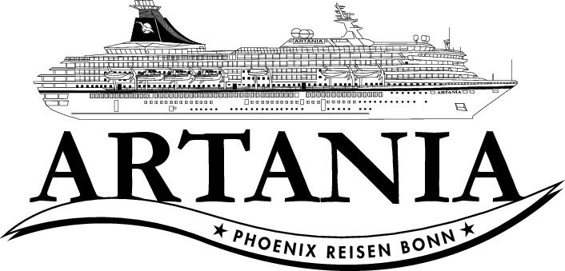

**Ausflugsbericht**

ART302 | 24.07.2022 – 31.07.2022

„Fjorde, Berge und Wasserfälle“

**Begleitung außer Phoenix**

Photomanager

Videomanager

##### **Di. 26.07. Eidfjord / Norwegen** 08**:00-17:00 Uhr**

**Fahrt mit der Bimmelbahn| ca. 1 Std. | 25,00 €**

Die Bimmelbahn fährt eine 50-minütige Tour durch Eidfjord. Erklärungen erfolgen vom Band über Lautsprecher in deutscher Sprache. Während der Fahrt erleben Sie die Natur- und Kulturschätze im und um das Zentrum von Eidfjord. Sie passieren Hæreid, Westnorwegens größtes Gräberfeld aus der Eisen- und Wikingerzeit. Unterwegs kurzer Fotostopp mit fantastischer Aussicht über Fjord und Gebirge. Sie fahren zur mittelalterlichen Kirche Gamle Kyrkje ("Alte Kirche"), einer 1309 erbauten Steinkirche, und wieder zurück zum Schiff.

Bitte beachten: Durchführung in Gruppen mit begrenzter Teilnehmerzahl.

* Alles nach Plan.

**Mabø-Tal, Vøringsfossen-Wasserfall und Staudamm| ca. 2 Std. | 67,00 €**

Die Ortschaft Eidfjord, auf Sandmoränen erbaut, ist aufgrund des Wasserkraftausbaus eine der reichsten Kommunen im Bundesland Vestland. Sie fahren entlang des Flusses Eio und passieren den Eidfjord-See, bevor Sie in das Mabøtal hineinfahren. Dann erreichen Sie die Hardanger-Hochebene. Beim Sysen-Staudamm machen Sie eine kurze Fotopause. Mit seinen 3,6 Millionen Kubikmetern Dammmasse, einer Regulierungshöhe von 66 m und dem Höchstwasserstand von 940 m gehört der Staudamm zu den größten in Norwegen. Im Anschluss kehren Sie mit Fotostopp am Wasserfall Vøringsfossen auf derselben Straße zurück nach Eidfjord. Bitte beachten: Für Gäste mit eingeschränkter Beweglichkeit nicht geeignet.

* Alles nach Plan.
* Beim Wasserfall sollte mehr Zeit eingeplant werden (Vorschlag 30 Minuten anstatt 20 Minuten) da teils sehr steile und rutschige Wege bei schlechtem Wetter.

**Staudamm, Wasserfall und Naturzentrum| ca. 3,5 Std. | 83,00 €**

Die Ortschaft Eidfjord, auf Sandmoränen erbaut, ist aufgrund des Wasserkraftwerks eine der reichsten Kommunen im Bundesland Hordaland. Sie fahren entlang des Flusses Eio und passieren den Eidfjord-See, bevor Sie in das Mabøtal fahren. Dann erreichen Sie die Hardanger-Hochebene. Beim Sysen-Staudamm machen Sie eine kurze Fotopause. Mit 3,6 Millionen Kubikmetern Dammmasse, einer Regulierungshöhe von 66 m und einem Höchstwasserstand von 940 m gehört der Staudamm zu den größten in Norwegen. Weiter fahren Sie zum beeindruckenden Vøringsfossen-Wasserfall mit 183 m Fallhöhe und genießen einen atemberaubenden Ausblick vom Aussichtsplateau am Fossli-Hotel auf die tosenden Wassermassen. Nach einem Fotostopp fahren Sie durchs Måbøtal hinunter zum Hardangervidda-Naturzentrum, einem Erlebnis- und Ausstellungszentrum mit modernen Aquarien, wo Sie einen Panoramafilm über die beeindruckende Natur der Fjordwelt sehen. Danach Rückfahrt zum Schiff.

* Alles nach Plan.
* Beim Wasserfall sollte mehr Zeit eingeplant werden (Vorschlag 30 Minuten anstatt 20 Minuten) da teils sehr steile und rutschige Wege bei schlechtem Wetter.
* Beschreibung: Der im Naturzentrum gezeigte Film ist ein 3D Film und kein Panoramafilm in dem Sinne – Beschreibung muss angepasst werden.

**Fahrt mit dem RIB-Boot| ca. 1,5 Std. | 109,00 €**

Einen kurzen Fußweg von der Pier entfernt erwartet Sie schon Ihr RIB-Boot, ein schnelles Schlauchboot mit festem Rumpf, mit dem Sie sich auf rasante Fahrt durch den Fjord begeben. Nach der Sicherheitseinweisung und Übergabe der Schutzkleidung startet Ihre ca. einstündige Fahrt, die zunächst Richtung Simadalsfjord geht. Der Simadalsfjord ist mit seinen steilen Berghängen und mehreren kleinen Wasserfällen wunderschön. Nahebei liegt eines der größten Kraftwerke Norwegens, dessen größter Bereich 700 m in den Felsen hineingebaut worden ist. Der Bootsführer gibt Ihnen einige Informationen über diese Region und ihre Sehenswürdigkeiten. Danach geht die Fahrt zur Mitte des Eidfjordes. Von hier haben Sie eine gute Aussicht auf die Eidfjord-Gemeinde, die Gebirgszüge Kjeåsen und Skår, Hardangerbrua und Hardangerjøkulen. Nach diesen Eindrücken kehren Sie wieder zur Pier bzw. zum Schiff zurück. Bitte beachten: Erklärungen erfolgen in englischer Sprache. Mindestalter 14 Jahre, Mindestgröße 1,00 m. Schutzkleidung (Gr. XS-XXL) wird bereitgestellt. Mit RIB-Booten können Geschwindigkeiten von bis zu 30 Knoten erreicht werden. Bei unruhiger See kann es zum harten Aufsetzen des Bootes auf den Wellen kommen. Nicht für Gäste mit Rückenproblemen geeignet. Begrenzte Teilnehmerzahl. Der kurze Fußweg ist größtenteils uneben.

* Alles nach Plan.

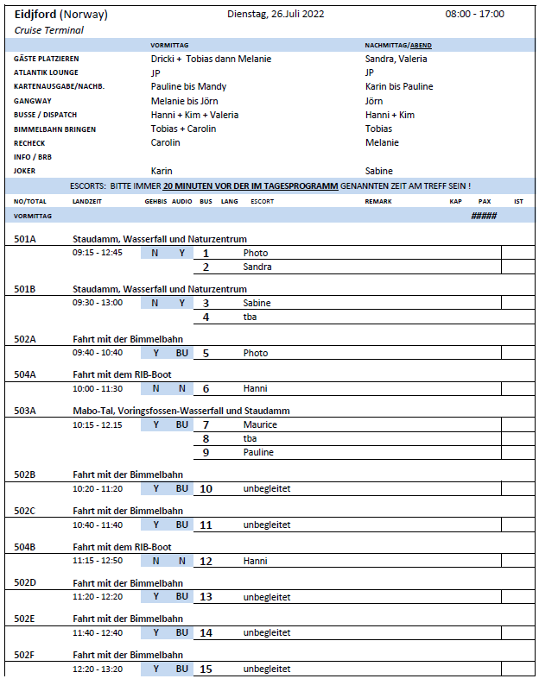

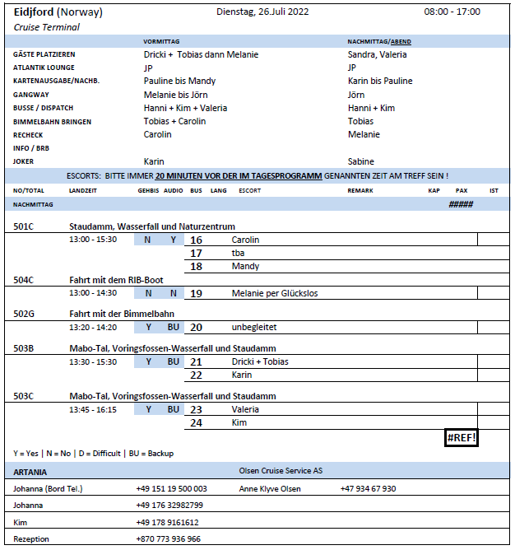

##### **Mi. 27.07. Vik / Norwegen** 08**:00-10:00 Uhr**

**Überlandfahrt Vik, Voss, Flåmbahn| ca. 7,5 Std. mit Essen | 183,00 €**

Die Bimmelbahn fährt eine 50-minütige Tour durch Eidfjord. Erklärungen erfolgen vom Band über Lautsprecher in deutscher Sprache. Während der Fahrt erleben Sie die Natur- und Kulturschätze im und um das Zentrum von Eidfjord. Sie passieren Hæreid, Westnorwegens größtes Gräberfeld aus der Eisen- und Wikingerzeit. Unterwegs kurzer Fotostopp mit fantastischer Aussicht über Fjord und Gebirge. Sie fahren zur mittelalterlichen Kirche Gamle Kyrkje ("Alte Kirche"), einer 1309 erbauten Steinkirche, und wieder zurück zum Schiff.

Bitte beachten: Durchführung in Gruppen mit begrenzter Teilnehmerzahl.

* Überlandtour musste von Flam nach Flam durchgeführt werden, da auf dem Weg von Vik nach Voss einen Tag zuvor eine Lawine die Straße unbefahrbar gemacht hat.
* Ansonsten nach Plan ausgeführt.
* Ausflug hat zu viel pure Fahrtzeit in Bus und normalem Zug. Gäste waren von dem Ausflug bis auf die Flambahn und den Wasserfall eher enttäuscht. Sollte in Zukunft vielleicht nicht mehr angeboten werden, vor allem für den hohen Preis.

##### **Mi. 27.07. Flåm / Norwegen** 13**:00-21:00 Uhr**

**Aussichtspunkt Stegastein| ca. 2 Std. | 51,00 €**

Sie verlassen Flåm mit dem Bus und fahren entlang der östlichen Seite des Aurlandsfjords. Sie passieren die kleine Ortschaft Aurland, welche für ihre Lederschuhe, die sogenannten "Aurlandsschuhe", bekannt ist. Nach wenigen Minuten erreichen Sie den Aussichtspunkt Aurlandsvangen, wo Sie einen kurzen Fotostopp einlegen. Anschließend fahren Sie über Haarnadelkurven zum berühmten Stegastein-Aussichtspunkt (650 m ü.d.M.), der Teil der norwegischen Landschaftsroute ist, die von Aurland nach Lærdal führt und im Volksmund als "Schneestraße" bekannt ist. Der einmalige Blick von der Aussichtsplattform ist atemberaubend, und Sie haben Gelegenheit für wunderschöne Fotos vom Fjord und seiner Umgebung. Nach etwa 30 Minuten Aufenthalt erfolgt die Rückfahrt zum Schiff.

Bitte beachten: Begrenzte Teilnehmerzahl.

* Alles nach Plan

**Wildes Nærøytal| ca. 3 Std. | 79,00 €**

Sie verlassen Flåm und fahren nach wenigen Minuten durch den 5 km langen Flenjatunnel, anschließend durch den bekannten 11 km langen Gudvangatunnel, der ein Teil der Ganzjahresverbindung Bergen – Oslo ist und Flåm mit Gudvangen verbindet. Sie fahren weiter durch das enge und wilde Nærøytal, entlang des gleichnamigen Flusses Richtung Stalheim. Genießen Sie die schöne Landschaftsfahrt durch die Bergwelt. Oben im Stalheim-Hotel angekommen, wird Ihnen Kaffee und Gebäck serviert. Genießen Sie die Aussicht von der Hotelterrasse mit direktem Blick auf den abgerundeten Berg "Jordalsnuten". Sie passieren Undredal, eine kleine, malerisch am Fjord gelegenen Ortschaft. Hier können Sie die kleinste Kirche Norwegens mit nur 40 Sitzplätzen von außen fotografieren und im Dorfladen Ziegenkäse kaufen. Anschließend fahren Sie zurück nach Flåm.

* Alles nach Plan

**Fahrt nach Myrdal mit der Flåmbahn| ca. 2,5 Std. | 83,00 €**

Die Flåmbahn ist eine der spektakulärsten Zugstrecken der Welt, mit Panoramablick über eine Landschaft, die zu den wildesten und großartigsten Landschaften der norwegischen Fjordwelt zählt. Mit dem Bau der ursprünglich zum Gütertransport angelegten Bahn wurde 1923 begonnen, um Transportmöglichkeiten von der Bergenbahn hinunter zum Sognefjord zu schaffen und somit den letzten Teil des Rallarvegen zu ersetzen. Von den 20 Tunneln der Strecke wurden 18 in Handarbeit vorgetrieben, sodass pro Meter Tunnel ein Monat Arbeit benötigt wurde. Besonders interessant ist der Kehrtunnel, mit dessen Hilfe der enorme Höhenunterschied bewältigt wird. Unterwegs wird ein Stopp beim Wasserfall Kjosfossen eingelegt. Die Strecke ist nur 20 km lang und innerhalb einer knappen Stunde bringt Sie der Zug vom Meeresniveau bis nach Myrdal, ca. 867m ü.d.M. Oben angekommen fährt die Flåmbahn nach wenigen Minuten die gleiche Strecke wieder hinunter (keine Ausstiegsmöglichkeit). Bitte beachten: Begrenzte Teilnehmerzahl.

* Alles nach Plan

**Höhepunkte Norwegen per Bahn und Bus| ca. 5 Std. | 163,00 €**

Der Ausflug beginnt mit einer ca. 1-stündigen Fahrt mit der Flåmbahn. Die Strecke wird als eine der spektakulärsten Zugstrecken der Welt bezeichnet. Sie ist ca. 20 km lang und endet in Myrdal auf 867 m ü.d.M. Bei den schönsten Aussichtspunkten fährt der Zug langsam oder hält an. In Myrdal steigen Sie in die Bergenbahn um und fahren durch das schöne Rauntal nach Voss. Hier können Sie die schöne mittelalterliche Vangskirche von außen fotografieren, bevor Sie beim schönen Binnensee "Vangsvannet" in den Bus steigen. Sie machen beim Tvinde-Wasserfall einen Fotostopp, passieren den Oppheim-See und erreichen das Stalheim Hotel. Die Umgebung von Stalheim ist durch steil aufragende Felswände geprägt. Von der Hotelterrasse können Sie die Aussicht über das Nærøytal und den "Zuckerhut" Jordalsnuten genießen. Im Hotel wird Ihnen Kaffee und Gebäck serviert. Anschließend Weiterfahrt entlang des Nærøyflusses mit Blick auf die majestätische Bergwelt. Sie fahren durch den bekannten 11 km langen Gudvangatunnel und den 5 km langen Flenjatunnel, um nach Flåm zu gelangen. Diese Strecke ist ein Teil der Ganzjahresverbindung Bergen – Oslo und verbindet Gudvangen mit Flåm. Bitte beachten: Begrenzte Teilnehmerzahl. Dieser Ausflug kann auch in umgekehrter Reihenfolge stattfinden.

* Alles nach Plan

##### 

##### **Do. 28.07. Bergen / Norwegen** 07**:00-16:00 Uhr**

**Historische Stadtwanderung mit Bryggen| ca. 2 Std. | 19,00 €**

Die Hanseaten in Bergen erhielten in einer für Norwegen schwierigen Zeit den internationalen Handel aufrecht und erlangten ein fast vollständiges Monopol für den Handel mit Stockfisch und Tran. Das Kontor war dem Mittelstand vorbehalten und hatte in seiner Blütezeit bis zu 1.000 Mitglieder. Es war eine reine Männergesellschaft, die Mitglieder waren unverheiratet und zogen zurück nach Deutschland, wenn sie ökonomisch in der Lage waren, dort zu leben. Das Kontor in Bergen ist als letztes der vier Hanseatischen Kontore gegründet worden und hat am längsten Bestand gehabt. Grundlage des Handels am Kontor waren der Import von Getreide, Mehl, Malz, Bier und Fischereigerätschaften sowie der Export von Stockfisch, Tran und Häuten. Das Kontor erhielt ein eigenes Gebiet, "Bryggen", das mitten in der Stadt gelegen ist. Es gab einen Ältestenrat, der das Kontor nach dem eigenen Regelwerk verwaltete und unter anderem über eine interne Gerichtsbarkeit verfügte. Das Regelwerk wurde vom Hansetag erarbeitet und von Lübeck aus kontrolliert. Sie wandeln auf den Spuren vergangener Zeiten, passieren die Festung Bergenhus, die Marienkirche und die Schötstuben, die Versammlungsräume der Hanseaten. Sie gehen weiter durch Bryggen und erfahren viel Wissenswertes über die Zeit der Hanse. Dies ist ein Rundgang ohne Eintritte, der in der Nähe vom Fischmarkt endet. Bitte beachten: Für Gäste mit eingeschränkter Beweglichkeit nicht geeignet. Begrenzte Teilnehmerzahl.

* Alles nach Plan

**Panoramafahrt in der Umgebung von Bergen| ca. 2 Std. | 31,00 €**

Bergen ist eine internationale Hafenstadt und liegt direkt am Inneren Byfjord. Die Stadt ist von sieben Hügeln und wunderschöner Natur umgeben und wird häufig als "Tor zu den Fjorden" bezeichnet. Die Fahrt geht zuerst nach Eidsvåg, wo Sie die vorgelagerte Inselwelt sehen. Sie passieren die Wirtschaftshochschule sowie das Alt-Bergen-Museum. Dann fahren Sie an der königlichen Sommerresidenz vorbei. Die Rückfahrt zum Schiff führt Sie durch das alte Villenviertel Bergens und den Teil von Bergen Stadtzentrum, der für Touristenbusse befahrbar ist.

* Alles nach Plan

**Wanderung Berg Fløien| ca. 3,5 Std. | 45,00 €**

Die Wanderung beginnt direkt am Schiff und zusammen mit Ihrem Reiseleiter gehen Sie ca. 20 Min. zur Talstation der Fløibahn. Die Standseilbahn bringt Sie auf einer Streckenlänge von 848 m in eine Höhe von 320 m. Vom Fløien haben Sie einen traumhaft schönen Blick über die Stadt, die Berge, die Fjorde und die vorgelagerten Inseln. Fløien ist der Ausgangspunkt für unzählige Wanderungen, und die Einwohner Bergens nutzen gerne diese Gegend für ihre sportlichen Aktivitäten. Gelegenheit zum Fotografieren, anschließend wandern Sie auf schönen Wanderwegen durch die abwechslungsreiche Natur und überwinden dabei etwa 180 Höhenmeter. Mit der Fløibahn kehren Sie zurück ins Tal. Wenn es die Zeit erlaubt, können Sie noch individuell einen Stadtbummel unternehmen oder Sie spazieren zurück zum Schiff.

Bitte beachten: Für Gäste mit eingeschränkter Beweglichkeit nicht geeignet. Begrenzte Teilnehmerzahl. Wetterfeste Kleidung und festes Schuhwerk sind erforderlich. An der Talstation der Fløibahn kann es zu Wartezeiten kommen.

* Guide von Gruppe 1 hat auf Berg Floien eine Freizeit von einer Stunde gemacht, dafür wurde weniger Zeit gewandert. Darüber gab es auch Beschwerden.

**Stadtwanderung mit Besuch der Eisbar| ca. 3 Std. | 49,00 €**

Diese interessante Stadtwanderung durch Bergen startet direkt am Schiff und geht vorbei an den Sehenswürdigkeiten: Bergenhus Festung, Haakonshalle, Rosenkranzturm, Marienkirche, Bryggen, Fischmarkt, Altes und Neues Rathaus, Festplassen, Ole Bulls Platz und Nationale Bühne (Theater). Am Gerichtshof vorbei und durch eine Fußgängerzone gelangen Sie zur Eisbar: Eine Welt aus purem, glänzendem Eis bei frostigen Temperaturen erwartet Sie. Vor Ort ausgestattet mit einem wärmenden Mantel und Handschuhen sehen Sie die brillanten "eisigen" Kunstwerke. Dazu genießen Sie ein Getränk aus einem "Eisglas". Nach etwa 45-minütigem Aufenthalt spazieren Sie am Hafen entlang mit Blick auf Bryggen und erreichen wieder den Fischmarkt, wo die Stadtwanderung endet. Bitte beachten: Für Gäste mit eingeschränkter Beweglichkeit nicht geeignet. Sehr begrenzte Teilnehmerzahl.

* Alles nach Plan

**Bergen, Troldhaugen und Stabkirche| ca. 3,5 Std. | 69,00 €**

Der Hafen von Bergen ist einer der geschäftigsten Seehäfen Europas, von dem aus die Schiffe der Hurtigruten starten. Die Stadt ist auch Ausgangspunkt der Bergensbane, die Bergen mit Oslo verbindet. Bei der Rundfahrt sehen Sie eine lebendige Stadt mit moderner und historischer Architektur. Während der Stadtbesichtigung passieren Sie viele wichtige Sehenswürdigkeiten. Anschließend fahren Sie in südlicher Richtung nach Fantoft. Vom Parkplatz laufen Sie ca. 5 Minuten über einen Waldweg, bis Sie die wunderschöne Stabkirche erreichen. Die Fantoft-Stabkirche ist ein Nachbau der ehemaligen Stabkirche von Fortun, einem kleinen Dorf an einem Seitenarm des Sognefjords. Die Kirche wurde 1883 per Schiff von Fortun nach Fantoft transportiert. Nach einem Brandanschlag am 6. Juni 1992 brannte die Stabkirche komplett nieder. Nur verkohltes Gebälk und eine verbrannte Eingangstür zeugten von der ehemaligen Kirche. Im Jahr 1993 wurde der Wiederaufbau auf der Grundlage alter Zeichnungen und Fotografien begonnen. 1997 konnte der Nachbau zur Besichtigung wieder freigegeben werden. Die Stabkirche ist heute als nahezu exakte Kopie der Kirche im ursprünglichen Zustand zu sehen. Nach der Besichtigung fahren Sie zum Wohnsitz von Edvard Grieg mit Namen Troldhaugen, wo er 22 Jahre bis zu seinem Tod gelebt hat. Heute befindet sich hier ein Museum, das nicht nur für Musikfreunde ein Erlebnis ist. Es liegt oberhalb des verträumten Nordås-Sees in einem idyllischen Garten. Auf dem Rundgang sehen Sie das Wohnhaus, das Museum, den malerischen Garten, das Grabmal und die Komponistenhütte, wo Sie die für den Komponisten inspirierende Atmosphäre erleben können. Die Rückfahrt zum Schiff erfolgt über den Hügel Birkelundstoppen mit eindrucksvollem Blick über Stadt und Umgebung. Bitte beachten: Für Gäste mit eingeschränkter Beweglichkeit nicht geeignet.

* Alles nach Plan

**Hardanger mit Besuch Apfelciderhof| ca. 6 Std. mit Lunchbox | 99,00 €**

Bevor Sie in Richtung Hardanger fahren, machen Sie eine kleine Stadtrundfahrt durch Bergen. Sie sehen die alte Festungsanlage, die berühmten Hansehäuser von Bryggen und den Fischmarkt. Sie verlassen das Stadtzentrum und fahren in nördlicher Richtung via Åsane und Arna nach Kvamskogen. Hier haben zahlreiche Einwohner Bergens ein Ferienhaus, denn es ist eine perfekte Gegend zum Skilaufen. Sie halten am mächtigen Steinsdalsfossen-Wasserfall. Anschließend fahren Sie weiter am schönen Hardangerfjord entlang. Die Landschaft an diesem 179 km langen Fjord ist beeindruckend. Unterwegs sehen Sie Obstgärten, Bauernhöfe, kleine Dörfer sowie manchen Ferienort und die Haube des Folgefonna Gletschers, drittgrößter Gletscher Norwegens. Die Region ist als das größte Obstanbaugebiet Norwegens bekannt, und im kleinen Ort Øystese besuchen Sie einen traditionsreichen Obsthof, der bereits in der vierten Generation betrieben wird. Sie haben die Möglichkeit die Produktion von Apfelcider anzuschauen. Danach wird Ihnen die Spezialitäten des Hauses serviert: selbstgemachter Apfelkuchen und Apfelsaft. Anschließend besteht die Möglichkeit, im Hofladen lokale Spezialitäten zu erwerben und die Aussicht zu genießen. Sie fahren dieselbe Strecke zurück nach Bergen, wobei Sie die schönen Ausblicke auf Fjord, Gletscher, Gebirge und Wasserfälle erneut genießen können. Bitte beachten: Begrenzte Teilnehmerzahl.

* Alles nach Plan

**Wanderung über den Berg zum Bauernhof| ca. 6 Std. mit Lunchbox | 133,00 €**

Ab Schiff spazieren Sie an der Mariakirche vorbei sowie durch Bryggen, wo Sie mehr über die Hansezeit erfahren, und legen einen kurzen Stopp am berühmten Fischmarkt ein. Danach fahren Sie mit der Standseilbahn auf den Berg Fløien. Hier genießen Sie den wunderschönen Blick auf die Stadt und die Fjorde, eine der spektakulärsten Ansichten in Norwegen. Auf Ihrer anschließenden etwa 3-stündigen Wanderung erleben Sie norwegische Natur pur: wunderschöne Seen, wilde Flüsse und atemberaubende Ausblicke. Sie legen eine Verschnaufpause am Gipfel des Mount Sandviken ein, um traditionelle norwegische Schokolade zu probieren, bevor Sie dann auf der alten Postroute talabwärts wandern. Ziel der ca. 6 km langen Wanderung ist der Bauernhof Øvre-Eide, der in wunderschöner Umgebung gelegen ist. Hier stärken Sie sich bei typisch norwegischen (hausgemachten) Spezialitäten und erfahren mehr über das ländliche Leben auf dem Hof. Danach fahren Sie wieder zurück zum Schiff. Bitte beachten: Für Gäste mit eingeschränkter Beweglichkeit nicht geeignet. Begrenzte Teilnehmerzahl. Mehrstündige Wanderung, daher nur für sportliche Gäste geeignet. Wetterfeste Kleidung und festes Schuhwerk sind erforderlich.

* Insgesamt wurde eine Strecke von 15 km anstatt von 6 km zurückgelegt.
* Nicht entsprechend der Ausflugsbeschreibung

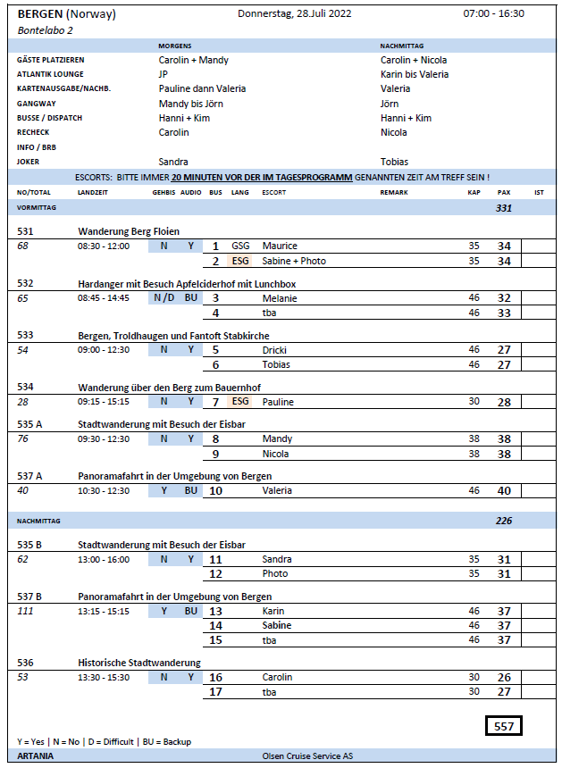

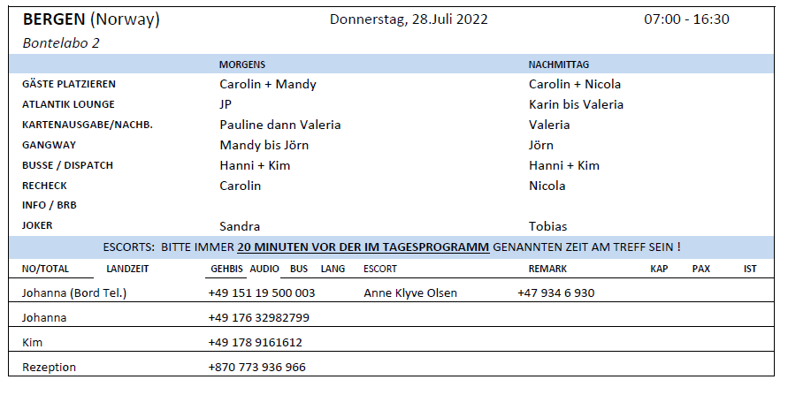

##### **Fr. 29.07. Geiranger / Norwegen** 07**:00-14:00 Uhr**

**Adlerkehre und Flydalsjuvet| ca. 2 Std. | 73,00 €**

Der Geirangerfjord mit gewaltigen Felsen, Gletschern und Wasserfällen wird oft als schönster Fjord in Norwegen bezeichnet. Auffahrt durch den idyllisch gelegenen Ort Geiranger, vorbei am achteckigen Kirchlein von 1842 und am größten Wasserfall im Geirangertal, dem Storfoss. Sie erreichen Flydalsjuvet mit dem malerischen Blick über Schlucht, Ort und Fjord, ein beliebtes Ansichtskartenmotiv. Anschließend fahren Sie zur Adlerkehre, die sich in 11 Serpentinen den Berg hinaufwindet. In einer Höhe von etwa 600 m haben Sie eine grandiose Sicht auf den Fjord. Danach fahren Sie zurück zur Anlegestelle.

* Alles nach Plan

**Wanderung Berg Westerås| ca. 4,5 Std. | 67,00 €**

Ein Ausflug für sportliche Gäste. Sie fahren in Geiranger am hübsch gelegenen achteckigen Kirchlein vorbei hinauf bis Hole. Dort beginnt die Wanderung. Auf engen, unbefestigten Naturpfaden mit abschnittsweise anspruchsvollen Steigungen gelangen Sie an den Storseter Wasserfall. Wenn dieser genügend Wasser führt, können Sie hinter dessen Fallzone entlang spazieren. Weiter geht die Wanderung zum Berghof Westerås, wo Ihnen Kaffee und Waffeln serviert werden. Von hier haben Sie einen großartigen Blick über den Fjord und Ihr Schiff. Sie wandern abwärts Richtung Geiranger-Fjordzentrum und starten hier den "Wasserfall-Spaziergang", der seit 2014 möglich ist. Während Sie 305 Stufen hinunterlaufen, eng entlang des Geiranger Wasserfalls, bieten sich zahlreiche reizvolle Fotomotive. Unten angekommen, bringt das Tenderboot Sie zurück zum Schiff. Bitte beachten: Für Gäste mit eingeschränkter Beweglichkeit nicht geeignet. Begrenzte Teilnehmerzahl. Wanderschuhe erforderlich, wetterfeste Kleidung empfohlen. Steiler Anstieg, anspruchsvolle Wanderung, Wandererfahrung vorausgesetzt.

* Alles nach Plan
* Eine ganze Stunde für Kaffee und Waffeln sind stark bemessen, 45 Minuten würden reichen. 80% der Gäste hatten keine Lust mehr zu warten und sind alleine zurück nach Geiranger gegangen.

**Kajakfahrt auf dem Geirangerfjord| ca. 3 Std. | 89,00 €**

Ein Ausflug für sportliche Gäste. Der Name Geiranger bedeutet "Pfeilspitze", möglicherweise rührt der Name von der Art und Weise, wie sich der Fjord in die Bergwelt schneidet und bis zur kleinen Ortschaft reicht. Seit 2005 steht der Geirangerfjord auf der UNESCO-Liste für Kultur- und Naturerbe. Die beeindruckende Schönheit des Fjordes können Sie vom Kajak aus auf besondere Weise erleben. Durch seine windgeschützte Lage weit im Landesinneren ist das Wasser des Geirangerfjords fast immer ruhig und eignet sich daher besonders gut für Kajaktouren. Sie werden an der Pier von Mitarbeitern des Kajakcenters abgeholt und mit einem Minibus in wenigen Minuten nach Grande gebracht. Ein ausgebildeter Kajaktrainer gibt die nötigen Einweisungen. Sie werden mit der Bedienung von Schwimmweste, Kajak und Paddel vertraut gemacht, bevor Sie in Doppelkajaks die etwa 2-stündige Fahrt beginnen. Vorkenntnisse im Kajakfahren sind nicht erforderlich. Bitte beachten: Kinder unter 6 Jahren dürfen nicht teilnehmen. Kinder und Jugendliche von 6-12 Jahren dürfen nur in Begleitung eines Erziehungsberechtigten im gleichen Kajak teilnehmen. Sehr begrenzte Teilnehmerzahl. Flache bequeme Sportschuhe und locker sitzende sportliche, der Wetterlage angemessene Kleidung sowie die Mitnahme einer Flasche Wasser wird empfohlen. Die Tour wird bei jedem Wetter durchgeführt. Alle Erklärungen in englischer Sprache. Sehr begrenzte Teilnehmerzahl.

* Alles nach Plan

**Höhepunkte Geiranger| ca. 4,5 Std. | 91,00 €**

Wegen seiner atemberaubenden Landschaft mit steilen Berghängen und tief hinabstürzenden Wasserfällen zählt der Geirangerfjord zu den schönsten Fjorden Norwegens. Die Fahrt führt entlang des Geirangerfjords zur Adlerkehre, die sich in 11 Serpentinen den Berg hinaufwindet. Vom Aussichtspunkt "Adlerkehre" in einer Höhe von etwa 600 m haben Sie eine grandiose Sicht auf den Fjord. Weiterfahrt durch den idyllisch gelegenen Ort Geiranger, vorbei am achteckigen Kirchlein von 1842 und am größten Wasserfall im Geirangertal, dem Storfoss. Sie erreichen Flydalsjuvet mit dem malerischen Blick über Schlucht, Ort und Fjord - ein beliebtes Ansichtskartenmotiv. Danach fahren Sie bergauf zum Gipfel des Dalsnibba (1.495 m.ü.d.M.), sofern die Schneeverhältnisse es zulassen. Überall sind Sie von Bergen und Gletschern umgeben und tief unter Ihnen im berühmten Geirangerfjord liegt Ihr Schiff. Bergab fahren Sie anschließend zum norwegischen Fjordzentrum. Das Informations- und Erlebniszentrum zeigt Natur, Kultur und Geschichte des Geirangerfjordes. Die Ausstellung beschäftigt sich mit dem Leben auf schwer zugänglichen Höfen an steilen Berghängen, dem schwierigen Straßenbau, Schneelawinen und anderen Naturgewalten. Zum Abschluss kurze Panorama-Filmvorführung mit eindrucksvollen Aufnahmen der grandiosen Landschaft. Anschließend Rückfahrt zum Schiff.

* Alles nach Plan

**Helikopter-Rundflug| ca. 50 Min. | 323,00 €**

Der Rundflug an sich dauert etwa 30 Minuten. Genießen Sie den berühmten Geirangerfjord aus der Vogelperspektive - ein einzigartiges Erlebnis! Sie werden von der Anlegestelle abgeholt und per Auto in wenigen Minuten zum Startplatz des Helikopters gefahren. Nach einer kurzen Einführung starten Sie zum 30-minütigen Rundflug. Sie sehen die Ortschaft Geiranger, die Adlerkehre, den Wasserfall "Sieben Schwestern", kleine Bauernhöfe an steilen Berghängen, natürlich den Geirangerfjord und die umliegende Bergwelt sowie den Gletscher. Zum Abschluss erblicken Sie noch den bekannten Aussichtspunkt "Flydalsjuvet", bevor Sie wieder in Geiranger landen. Bitte beachten: Sehr begrenzte Teilnehmerzahl. Durchführung des Ausfluges bzw. Flugroute wind-/wetterabhängig. Informationen vom Piloten in englischer Sprache. Sitzplatzvergabe vor Ort vom Piloten. Gewichtsbegrenzung 110 kg pro Person.

* Alles nach Plan

